TRƯỜNG ĐẠI HỌC KỸ THUẬT CÔNG NGHIỆP
KHOA ĐIỆN TỬ


BÀI TIỂU LUẬN
MÔN HỌC
KHOA HỌC DỮ LIỆU
GVHD | : | TS.NGUYỄN VĂN HUY
HỌ TÊN SINH VIÊN | : | HỨA THỊ THANH HIỀN
MSSV  Lớp : K58.KTP | : | K225480106016

THÁI NGUYÊN - 2026

TRƯỜNG ĐHKTCN | CỘNG HOÀ XÃ HỘI CHỦ NGHĨA VIỆT NAM
KHOA ĐIỆN TỬ | Độc lập - Tự do - Hạnh phúc

PHIẾU GIAO NHIỆM VỤ
Sinh viên: Hứa Thị Thanh Hiền
Mssv: K225480106016
Lớp: K58KTP Khoá: 2022-2027
Bộ môn: Công Nghệ Thông Tin
Giáo viên hướng dẫn: Ts.NGUYỄN VĂN HUY
Đề tài: Phân tích các yếu tố ảnh hưởng đến kết quả học tập và ứng dụng học máy để dự đoán điểm số của sinh viên.
1. Ngày giao nhiệm vụ: 03/06/2026
2. Ngày hoàn thành nhiệm vụ: 21/06/2026
SINH VIÊN | GIÁO VIÊN HƯỚNG DẪN
Hiền  Hứa Thị Thanh Hiền | (Ký và ghi rõ họ tên)

NHẬN XÉT CỦA GIÁO VIÊN HƯỚNG DẪN

Thái Nguyên, ngày….tháng…..năm 2026
GIÁO VIÊN HƯỚNG DẪN
(Ký ghi rõ họ tên)

MỤC LỤC

MỤC LỤC 4
DANH MỤC TỪ VIẾT TẮT 7
DANH MỤC HÌNH ẢNH 9
LỜI CẢM ƠN 10
LỜI NÓI ĐẦU 11
CHƯƠNG 1. TỔNG QUAN ĐỀ TÀI 13
1.1. Lý do chọn đề tài 13
1.2. Mục tiêu nghiên cứu 14
1.3. Đối tượng và phạm vi nghiên cứu 14
1.4. Ý nghĩa thực tiễn 14
Tóm tắt Chương 1. 14
CHƯƠNG 2. CƠ SỞ LÝ THUYẾT 16
2.1. Tổng quan về Khoa học dữ liệu và Học máy 16
2.2. Các thuật toán Học máy áp dụng 16
2.2.1. Thuật toán Hồi quy Tuyến tính (Linear Regression) 16
2.2.2. Thuật toán Rừng ngẫu nhiên (Random Forest) 16
2.3. Các độ đo đánh giá mô hình 17
Tóm tắt Chương 2 17
CHƯƠNG 3. MÔ TẢ VÀ TIỀN XỬ LÝ DỮ LIỆU 19
3.1. Mô tả chi tiết bộ dữ liệu 19
3.2. Quá trình tiền xử lý dữ liệu (Data Preprocessing) 19
Tóm tắt Chương 3 20
CHƯƠNG 4. PHÂN TÍCH KHÁM PHÁ DỮ LIỆU (EDA) 21
4.1. Câu hỏi 1: Số giờ tự học tăng thì điểm số cuối kỳ có tăng theo không? 21
4.2. Câu hỏi 2: Sinh viên thường nghỉ học bao nhiêu buổi nhiều nhất? 22
4.3. Câu hỏi 3: Dành nhiều thời gian cho Mạng xã hội có làm điểm số bị thấp đi? 23
4.4. Câu hỏi 4: Trình độ học vấn của cha mẹ có ảnh hưởng đến điểm số của sinh viên? 24
4.5. Câu hỏi 5: Trong các yếu tố trên, yếu tố nào tác động mạnh nhất? 25
Tóm tắt Chương 4 26
CHƯƠNG 5. XÂY DỰNG MÔ HÌNH VÀ ĐÁNH GIÁ 27
5.1. Bài toán Hồi quy (Regression) - Dự báo điểm số cụ thể 27
5.1.1. Mô hình Hồi quy Tuyến tính Đa biến (Multiple Linear Regression) 27
5.1.2. Mô hình Rừng Ngẫu Nhiên (Random Forest Regressor) 27
5.2. Bài toán Phân loại (Classification) - Dự báo Đạt/Trượt 28
Tóm tắt Chương 5 29
KẾT LUẬN VÀ HƯỚNG PHÁT TRIỂN 30
1. Kết luận 30
2. Hướng phát triển của đề tài 30

DANH MỤC TỪ VIẾT TẮT
Từ viết tắt | Tiếng Anh | Nghĩa tiếng Việt
AI | Artificial Intelligence | Trí tuệ nhân tạo
EDA | Exploratory Data Analysis | Phân tích Khám phá Dữ liệu
Fedu | Father's Education | Trình độ học vấn của cha
FN | False Negatives | Dự đoán sai (Đoán Trượt nhưng lại Đạt)
FP | False Positives | Dự đoán sai (Đoán Đạt nhưng thực tế lại Trượt)
G1 | Grade 1 | Điểm học kỳ 1
G2 | Grade 2 | Điểm học kỳ 2
G3 | Grade 3 | Điểm quyết định cuối kỳ
KDD | Knowledge Discovery in Databases | Quá trình khám phá tri thức từ dữ liệu
Medu | Mother's Education | Trình độ học vấn của mẹ
OLS | Ordinary Least Squares | Bình phương tối thiểu thông thường
R2 Score | R-squared | Hệ số xác định
RMSE | Root Mean Squared Error | Căn bậc hai của trung bình bình phương sai số
THPT | - | Trung học phổ thông
TN | True Negatives | Dự đoán đúng (Đoán Trượt và thực sự Trượt)
TP | True Positives | Dự đoán đúng (Đoán Đạt và thực sự Đạt)

DANH MỤC HÌNH ẢNH
Hình 4.1: Số giờ tự học tăng thì điểm số cuối kỳ có tăng theo không?
Hình 4.2: Sinh viên thường nghỉ học bao nhiêu buổi nhiều nhất?
Hình 4.3: Dành nhiều thời gian cho Mạng xã hội có làm điểm số bị thấp đi?
Hình 4.4: Trình độ học vấn của cha mẹ có ảnh hưởng đến điểm số của sinh viên?
Hình 4.5: Mức độ ảnh hưởng của các đặc trưng đến dự đoán G3
Hình 5.1: So sánh hai thuật toán (Tuyến tính và Rừng ngẫu nhiên)
Hình 5.2: Mô hình Phân loại (Dự đoán Đạt/Trượt)

LỜI CẢM ƠN
Lời đầu tiên, em xin gửi lời cảm ơn chân thành và sâu sắc nhất đến Trường Đại học Kỹ thuật Công nghiệp Thái Nguyên đã tạo điều kiện thuận lợi về cơ sở vật chất cũng như môi trường học tập tuyệt vời để em có thể tiếp thu những kiến thức quý báu.
Đặc biệt, em xin gửi lời tri ân sâu sắc đến Thầy TS.Nguyễn Văn Huy giảng viên bộ môn Khoa học dữ liệu. Nhờ có sự hướng dẫn tận tình, những bài giảng sinh động và những lời khuyên hữu ích của Thầy mà em đã có được nền tảng kiến thức vững chắc để hoàn thành bài báo cáo tiểu luận này. Quá trình thực hiện đề tài đã giúp em củng cố kiến thức lý thuyết và rèn luyện kỹ năng thực hành phân tích dữ liệu, làm việc với các thư viện Python chuyên dụng như Pandas, Matplotlib, Seaborn và Scikit-learn.
Mặc dù đã rất cố gắng, nhưng do thời gian và trình độ còn hạn chế nên bài báo cáo chắc chắn không tránh khỏi những thiếu sót. Em rất mong nhận được sự góp ý và chỉ bảo thêm từ Thầy để bài làm được hoàn thiện hơn cũng như làm hành trang quý báu cho em trong công việc sau này.
Em xin chân thành cảm ơn!

LỜI NÓI ĐẦU
Trong kỷ nguyên số hóa hiện nay, dữ liệu được ví như 'dầu mỏ mới' của nhân loại. Sự bùng nổ của Công nghệ Thông tin đã sinh ra hàng tỷ byte dữ liệu mỗi ngày, và Khai phá dữ liệu (Data Mining) cùng Học máy (Machine Learning) đang trở thành những công cụ đắc lực nhất để chuyển hóa khối lượng dữ liệu khổng lồ đó thành những tri thức có giá trị. Các ứng dụng của Khoa học Dữ liệu (Data Science) đã len lỏi vào mọi khía cạnh của đời sống, từ kinh tế, y tế, thương mại điện tử cho đến giáo dục và đào tạo.
Tại môi trường đại học, kết quả học tập của sinh viên luôn là mối quan tâm hàng đầu của nhà trường, gia đình và chính bản thân người học. Tuy nhiên, điểm số không tự nhiên sinh ra, mà nó là kết quả của sự tổng hòa phức tạp giữa năng lực cá nhân, môi trường sống, nền tảng gia đình và các thói quen sinh hoạt thường nhật.
Việc chỉ nhìn vào bảng điểm cuối kỳ để đánh giá năng lực là một phương pháp mang tính thụ động. Nếu chúng ta có thể thấu hiểu được các yếu tố ẩn sâu đằng sau những con số đó, và hơn thế nữa, nếu máy tính có thể 'học' được các khuôn mẫu hành vi để dự báo trước kết quả của sinh viên ngay từ khi mới bắt đầu học phần, thì đó sẽ là một bước tiến vượt bậc trong công tác quản lý giáo dục đào tạo.
Xuất phát từ nhận thức đó, cùng với những kiến thức quý báu đã tích lũy được trong học phần Khoa học Dữ liệu, em quyết định lựa chọn đề tài: 'Phân tích các yếu tố ảnh hưởng đến kết quả học tập và ứng dụng học máy để dự đoán điểm số của sinh viên' làm bài báo cáo tiểu luận kết thúc học phần.
Báo cáo này không chỉ dừng lại ở việc áp dụng các thuật toán máy tính khô khan, mà quan trọng hơn, nó là một nỗ lực dùng dữ liệu để kể một câu chuyện—câu chuyện về những yếu tố thực sự định hình nên thành công học thuật của một sinh viên. Thông qua việc phân tích chuyên sâu bộ dữ liệu Student Performance, em hy vọng sẽ cung cấp được những góc nhìn mới mẻ và khách quan nhất.
Bố cục của báo cáo được chia thành 5 chương chính, đi theo đúng quy trình chuẩn của một dự án Khoa học dữ liệu: Từ Tổng quan đề tài (Chương 1), Cơ sở lý thuyết (Chương 2), Tiền xử lý dữ liệu (Chương 3), Phân tích khám phá (Chương 4), cho đến Xây dựng và đánh giá mô hình học máy (Chương 5).
Do bước đầu tiếp cận với một lĩnh vực rộng lớn và phức tạp, bài tiểu luận khó tránh khỏi những thiếu sót về mặt học thuật cũng như kỹ thuật lập trình. Em rất mong nhận được sự thông cảm và những ý kiến đóng góp quý báu từ Quý Thầy/Cô để bài nghiên cứu ngày càng hoàn thiện hơn.

CHƯƠNG 1. TỔNG QUAN ĐỀ TÀI

1.1. Lý do chọn đề tài
Trong bối cảnh Cách mạng Công nghiệp 4.0 đang diễn ra mạnh mẽ, Khoa học dữ liệu (Data Science) đã và đang chứng minh vai trò to lớn trong mọi lĩnh vực của đời sống kinh tế - xã hội. Đối với lĩnh vực giáo dục và đào tạo, việc áp dụng phân tích dữ liệu mở ra một hướng đi mới mang tính đột phá, giúp chuyển đổi từ mô hình quản lý giáo dục truyền thống sang mô hình giáo dục thông minh dựa trên dữ liệu (Data-driven Education).
Thực trạng hiện nay tại nhiều trường đại học và trung học phổ thông cho thấy, kết quả học tập của sinh viên bị tác động bởi một mạng lưới phức tạp các yếu tố đan xen. Những yếu tố này không chỉ dừng lại ở trí tuệ bẩm sinh hay sự nỗ lực cá nhân trên lớp học, mà còn bao hàm các yếu tố về hoàn cảnh gia đình (thu nhập, trình độ học vấn của cha mẹ), thói quen sinh hoạt (thời gian tự học, thời gian sử dụng internet, tần suất đi chơi), mức độ chuyên cần (số buổi nghỉ học) và cả tình trạng sức khỏe, tâm lý của người học.
Tuy nhiên, nhiều cơ sở giáo dục hiện nay mới chỉ quản lý sinh viên dựa trên điểm số cuối kỳ mang tính chất 'hậu kiểm'. Nghĩa là khi điểm số đã được công bố, sinh viên thi trượt thì nhà trường mới biết, lúc đó việc can thiệp hay hỗ trợ đã trở nên quá muộn. Nếu chúng ta có thể khai thác hồ sơ dữ liệu của sinh viên ngay từ đầu năm học hoặc giữa kỳ để xây dựng các mô hình cảnh báo sớm, nhà trường và gia đình hoàn toàn có thể chủ động hỗ trợ sinh viên kịp thời, giúp các em cải thiện kết quả học tập.
Xuất phát từ những trăn trở và nhu cầu thực tiễn đó, em quyết định chọn đề tài: 'Phân tích các yếu tố ảnh hưởng đến kết quả học tập và ứng dụng học máy để dự đoán điểm số của sinh viên'. Báo cáo sử dụng bộ dữ liệu công khai 'Student Performance' từ kho dữ liệu học máy UCI (UCI Machine Learning Repository) làm ngữ liệu phân tích.

1.2. Mục tiêu nghiên cứu
Đề tài được thực hiện nhằm hướng tới hai mục tiêu cốt lõi sau đây:
Mục tiêu thứ nhất: Phân tích Khám phá Dữ liệu (Exploratory Data Analysis - EDA) nhằm tìm ra mối tương quan thực sự giữa thói quen sinh hoạt, nền tảng gia đình và điểm số của sinh viên. Trả lời chi tiết 5 câu hỏi nghiên cứu trọng tâm.
Mục tiêu thứ hai: Ứng dụng các thuật toán Học máy (Machine Learning) để xây dựng hệ thống dự đoán. Cụ thể là dự đoán chính xác điểm số cuối kỳ (bài toán Hồi quy) và phân loại sinh viên thành hai nhóm Đạt/Trượt (bài toán Phân loại) để phục vụ cho hệ thống cảnh báo sớm học vụ.

1.3. Đối tượng và phạm vi nghiên cứu
Đối tượng nghiên cứu: Các thuật toán học máy, phương pháp tiền xử lý dữ liệu và trực quan hóa dữ liệu trong Python.
Phạm vi nghiên cứu: Bộ dữ liệu ghi nhận kết quả học tập môn Toán và các yếu tố liên quan của học sinh trung học phổ thông trên địa bàn tỉnh Thái Nguyên. Dữ liệu chứa thông tin của 395 học sinh với 33 biến đặc trưng.

1.4. Ý nghĩa thực tiễn
Kết quả của báo cáo mang lại giá trị tham khảo cao cho các nhà quản lý giáo dục trong việc thiết kế chính sách hỗ trợ sinh viên. Đồng thời, qua góc nhìn của dữ liệu, chính bản thân học sinh/sinh viên cũng có thể tự nhìn nhận lại thói quen của mình (như việc sử dụng internet, phân bổ thời gian tự học, đi chơi) để tự giác điều chỉnh, hướng tới kết quả học thuật cao nhất.

Tóm tắt Chương 1.
Tổng quan đề tài Chương 1 nêu bật lý do thực hiện đề tài từ nhu cầu thực tiễn trong quản lý giáo dục thời đại số. Mục tiêu chính là phân tích khám phá bộ dữ liệu của 395 học sinh tại Thái Nguyên để tìm ra tương quan giữa thói quen, gia đình và điểm số; đồng thời ứng dụng Học máy để dự báo điểm và cảnh báo nguy cơ trượt môn. Kết quả mang lại ý nghĩa thiết thực cho cả nhà trường và người học.

CHƯƠNG 2. CƠ SỞ LÝ THUYẾT

2.1. Tổng quan về Khoa học dữ liệu và Học máy
Khoa học Dữ liệu (Data Science) là một lĩnh vực liên ngành, sử dụng các phương pháp khoa học, quy trình, thuật toán và hệ thống để trích xuất tri thức và thông tin chi tiết từ dữ liệu có cấu trúc và phi cấu trúc. Học máy (Machine Learning) là một tập con của Trí tuệ Nhân tạo (AI) và Khoa học Dữ liệu, tập trung vào việc phát triển các chương trình máy tính có khả năng tự học hỏi từ dữ liệu để cải thiện hiệu suất mà không cần được lập trình cụ thể cho từng tác vụ.
Trong đề tài này, quá trình khám phá tri thức từ dữ liệu (KDD - Knowledge Discovery in Databases) được tuân thủ nghiêm ngặt qua các bước: Làm sạch dữ liệu, Tích hợp dữ liệu, Trích chọn đặc trưng, Khai phá dữ liệu và Đánh giá tri thức.

2.2. Các thuật toán Học máy áp dụng

2.2.1. Thuật toán Hồi quy Tuyến tính (Linear Regression)
Hồi quy tuyến tính là một trong những thuật toán học có giám sát cơ bản và phổ biến nhất, được sử dụng để lập mô hình mối quan hệ giữa một biến phụ thuộc (target) liên tục và một hoặc nhiều biến độc lập (features). Phương trình tổng quát của mô hình hồi quy tuyến tính đa biến có dạng: Y = b0 + b1*X1 + b2*X2 + ... + bn*Xn + e.
Trong bài toán này, Y là điểm số cuối kỳ (G3), còn X1, X2... là các yếu tố như thời gian tự học, số buổi vắng. Mặc dù tuyến tính rất dễ diễn giải, nhưng thuật toán này có nhược điểm là không nắm bắt được các mối quan hệ phi tuyến phức tạp trong dữ liệu thực tế.

2.2.2. Thuật toán Rừng ngẫu nhiên (Random Forest)
Random Forest là một thuật toán học tập kết hợp (Ensemble Learning) hoạt động theo cơ chế Bagging. Ý tưởng cốt lõi của Random Forest là xây dựng một 'khu rừng' chứa hàng trăm, thậm chí hàng ngàn Cây quyết định (Decision Trees).
Mỗi cây quyết định sẽ được huấn luyện trên một tập con ngẫu nhiên của dữ liệu (bootstrap sample) và sử dụng một tập con ngẫu nhiên các đặc trưng tại mỗi nút rẽ nhánh.
Khi dự đoán, đối với bài toán Hồi quy, kết quả cuối cùng là trung bình cộng dự đoán của tất cả các cây. Đối với bài toán Phân loại, kết quả được quyết định thông qua bỏ phiếu đa số (Majority Voting). Cơ chế này giúp Random Forest khắc phục triệt để hiện tượng quá khớp (Overfitting) thường gặp ở một cây quyết định đơn lẻ, đồng thời xử lý rất tốt dữ liệu có quan hệ phi tuyến và dữ liệu thiếu.

2.3. Các độ đo đánh giá mô hình
Để đánh giá hiệu năng của các mô hình, báo cáo sử dụng các độ đo tiêu chuẩn của Scikit-Learn:
1. Đối với bài toán Hồi quy:
- RMSE (Root Mean Squared Error): Căn bậc hai của trung bình bình phương sai số. Thể hiện mức độ sai số trung bình giữa điểm dự đoán và điểm thực tế. Càng nhỏ càng tốt.
- R2 Score (Hệ số xác định): Đo lường tỷ lệ phương sai của biến phụ thuộc có thể giải thích được bởi các biến độc lập. R2 có giá trị từ 0 đến 1, càng gần 1 chứng tỏ mô hình dự đoán càng chính xác.
2. Đối với bài toán Phân loại:
- Accuracy (Độ chính xác): Tỷ lệ số mẫu dự đoán đúng trên tổng số mẫu.
- Confusion Matrix (Ma trận nhầm lẫn): Cung cấp cái nhìn chi tiết về số lượng dự đoán đúng và sai cho từng nhãn (True Positive, False Positive, True Negative, False Negative), từ đó tính toán được Precision, Recall và F1-score.

Tóm tắt Chương 2
Tổng hợp cơ sở lý thuyết về Khoa học dữ liệu (Data Science) và quy trình khám phá tri thức (Knowledge Discovery in Databases - KDD). Hai thuật toán Học máy cốt lõi được sử dụng là Hồi quy tuyến tính (Linear Regression) và Rừng ngẫu nhiên (Random Forest). Ngoài ra, chương này cũng giải thích các độ đo đánh giá hiệu năng mô hình như sai số toàn phương trung bình (Root Mean Squared Error - RMSE), hệ số xác định (R-squared / R2 Score) cho bài toán hồi quy và Độ chính xác tổng thể (Accuracy), Ma trận nhầm lẫn (Confusion Matrix) cho bài toán phân loại.

CHƯƠNG 3. MÔ TẢ VÀ TIỀN XỬ LÝ DỮ LIỆU

3.1. Mô tả chi tiết bộ dữ liệu
Bộ dữ liệu được thu thập qua các phiếu khảo sát và hệ thống quản lý điểm của nhà trường. Dữ liệu gồm 395 dòng và 33 cột (đặc trưng). Các cột dữ liệu chính được phân nhóm như sau:
- Nhóm nhân khẩu học: gioi_tinh, tuoi, dia_chi (Thành thị/Nông thôn).
- Nhóm nền tảng gia đình: hoc_van_me, hoc_van_cha (Thang từ 0 đến 4), nghe_nghiep_me, nghe_nghiep_cha, quy_mo_gia_dinh, tinh_trang_bo_me (Sống chung hay ly thân).
- Nhóm thói quen học tập: thoi_gian_tu_hoc (1: <2h, 2: 2-5h, 3: 5-10h, 4: >10h), so_buoi_vang, ho_tro_truong, ho_tro_gia_dinh, hoc_them.
- Nhóm giải trí và thói quen cá nhân: co_internet, di_choi, uong_ruou_ngay_thuong, uong_ruou_cuoi_tuan, co_nguoi_yeu.
- Nhóm kết quả học tập (Target): diem_ky_1 (G1), diem_ky_2 (G2), và điểm quyết định diem_cuoi_ky (G3) trên thang điểm 20.

3.2. Quá trình tiền xử lý dữ liệu (Data Preprocessing)
Bước 1 - Kiểm tra giá trị khuyết thiếu (Missing Values): Hàm `df.isnull().sum()` được gọi và kết quả cho thấy bộ dữ liệu nguyên bản hoàn toàn sạch, không chứa bất kỳ giá trị NaN hay Null nào. Điều này giúp giảm thiểu việc phải dùng các kỹ thuật nội suy (Imputation).
Bước 2 - Loại bỏ bản ghi trùng lặp: Thực hiện `drop_duplicates()`. Dữ liệu không có dòng trùng lặp, đảm bảo tính độc lập của các quan sát.
Bước 3 - Xử lý giá trị ngoại lệ (Outliers Detection & Handling): Khi kiểm tra phân phối của cột `so_buoi_vang` (absences), phát hiện có một đuôi dài (long tail) với một vài sinh viên vắng mặt trên 30, thậm chí 75 buổi. Những giá trị này là ngoại lệ cực đoan có khả năng phá vỡ trọng số của mô hình hồi quy tuyến tính. Để giải quyết, phương pháp Winsorization được áp dụng bằng hàm `clip()`, giới hạn giá trị tối đa của số buổi vắng ở mức phân vị 95%. Tất cả các giá trị lớn hơn ngưỡng này đều được quy về ngưỡng 95%.
Bước 4 - Mã hóa biến phân loại (Categorical Encoding): Các biến có giá trị chữ 'Có'/'Không', 'Nam'/'Nữ' được chuyển về dạng số. Đặc biệt, để nạp vào mô hình Scikit-Learn, hàm `pd.get_dummies(drop_first=True)` được sử dụng để thực hiện One-Hot Encoding, biến các cột phân loại thành các cột nhị phân (0 và 1), đồng thời loại bỏ cột đầu tiên để tránh hiện tượng đa cộng tuyến (Multicollinearity).
Bước 5 - Tạo biến phân loại mục tiêu: Ngoài việc dự đoán điểm G3 (hồi quy), một cột mới có tên `pass` được tạo ra: nếu `G3 >= 10`, `pass = 1` (Đạt), ngược lại `pass = 0` (Trượt).

Tóm tắt Chương 3
Chương 3 mô tả và tiền xử lý dữ liệu giới thiệu chi tiết bộ dữ liệu gồm 33 đặc trưng (features) xoay quanh nhân khẩu, nền tảng gia đình, học tập và giải trí. Quá trình tiền xử lý (Data Preprocessing) được thực hiện nghiêm ngặt qua 5 bước: kiểm tra dữ liệu khuyết thiếu (missing values), loại bỏ dòng trùng lặp (duplicates), xử lý ngoại lệ (outliers) bằng phương pháp giới hạn giá trị (Winsorization), mã hóa biến phân loại bằng kỹ thuật biến đổi thành các cột nhị phân (One-Hot Encoding) và tạo biến mục tiêu (target variable) Đạt/Trượt.

CHƯƠNG 4. PHÂN TÍCH KHÁM PHÁ DỮ LIỆU (EDA)

4.1. Câu hỏi 1: Số giờ tự học tăng thì điểm số cuối kỳ có tăng theo không?
Để trả lời câu hỏi này, dữ liệu được chia theo 4 mức thời gian tự học. Một khung hình (figure) chứa hai biểu đồ được thiết lập: bên trái là Biểu đồ Hộp (Boxplot) thể hiện độ phân tán điểm số, bên phải là Biểu đồ Cột (Barplot) thể hiện điểm trung bình, trung vị và số lượng sinh viên.
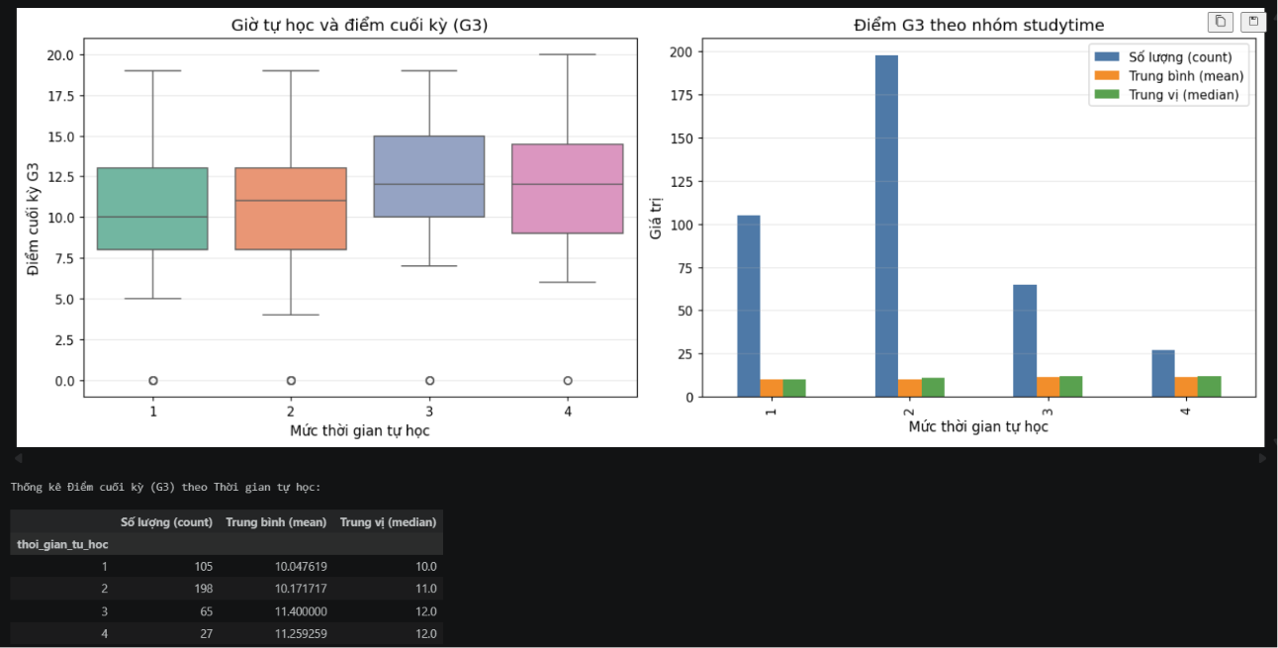Hình 4.1: Số giờ tự học tăng thì điểm số cuối kỳ có tăng theo không?
Phân tích chi tiết:
- Về sự phân tán (Boxplot): Các 'chiếc hộp' tịnh tiến lên trên rõ rệt khi chuyển từ nhóm 1 (dưới 2h) sang nhóm 3 (5-10h). Đáy hộp của nhóm 3 và 4 cao hơn, chứng tỏ sinh viên chăm chỉ rất ít khi bị điểm dưới trung bình.
- Về trung bình và trung vị: Bảng thống kê groupby cho thấy điểm trung vị tăng từ mức 10 (nhóm 1) lên 11 (nhóm 2) và đạt 12 (nhóm 3).
- Đáng chú ý: Nhóm sinh viên cày cuốc trên 10h/tuần (nhóm 4) lại không có điểm số cao hơn đột phá so với nhóm học 5-10h. Số lượng sinh viên nhóm này cũng rất ít (chỉ 27 em). Điều này phản ánh thực tế giáo dục: học nhồi nhét, học vẹt quá nhiều giờ không đồng nghĩa với hiệu suất tối ưu; thay vào đó, học một lượng thời gian vừa đủ (5-10h) kết hợp phương pháp thông minh sẽ mang lại kết quả tốt nhất.
Kết luận: Có sự liên hệ tích cực giữa thời gian tự học và điểm số. Việc tăng thời gian tự học giúp cải thiện điểm đáng kể. Tuy nhiên, việc học nhồi nhét quá mức (trên 10h/tuần) không mang lại sự khác biệt lớn so với mức độ học vừa phải (5-10h/tuần).

4.2. Câu hỏi 2: Sinh viên thường nghỉ học bao nhiêu buổi nhiều nhất?
Số buổi nghỉ học (absences) là một biến liên tục có độ lệch phải (Right-skewed). Để quan sát dạng phân phối này, một Biểu đồ Tần suất (Histogram) được đặt song song với một Boxplot.
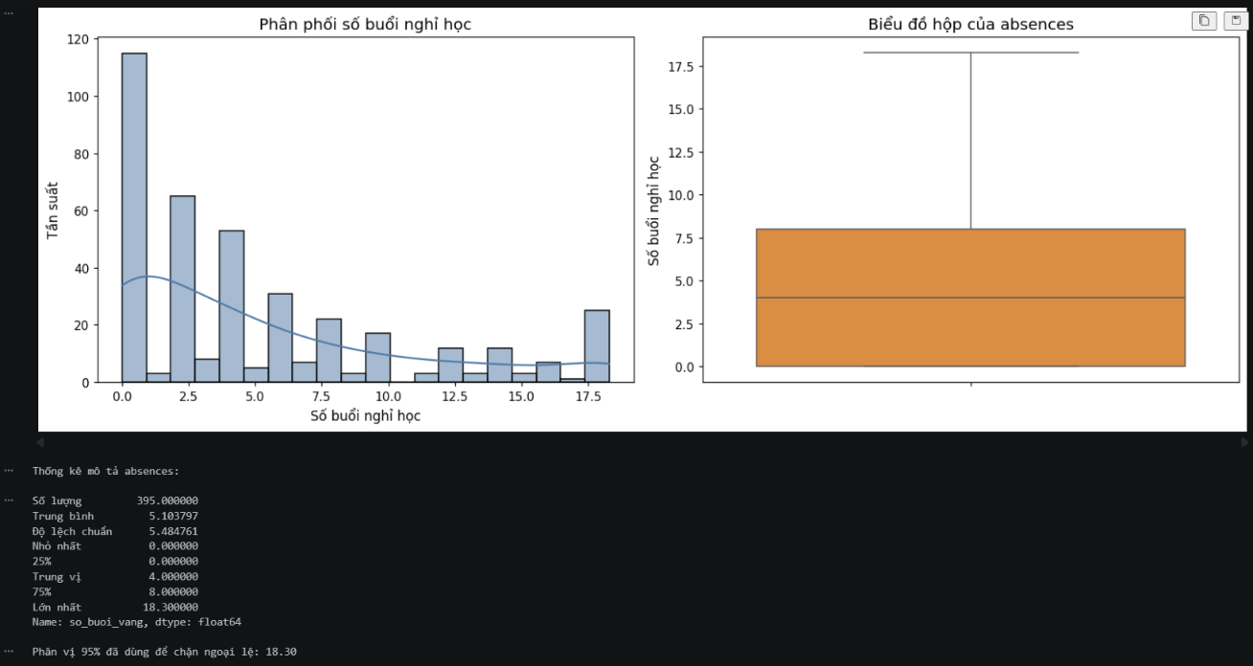
Hình 4.2: Sinh viên thường nghỉ học bao nhiêu buổi nhiều nhất?
Phân tích chi tiết:
- Biểu đồ Histogram với 15 bins cho thấy một cột cực kỳ cao ở ngay sát mốc 0. Đa số sinh viên có ý thức tổ chức kỷ luật rất tốt, tập trung nghỉ từ 0 đến 4 buổi trong suốt cả năm học.
- Việc tính toán Mode (giá trị xuất hiện nhiều nhất) trả về kết quả là 0 buổi nghỉ. Điều này khẳng định 'Không nghỉ buổi nào' là phổ biến nhất tại ngôi trường này.
- Biểu đồ Boxplot bên phải làm lộ diện các điểm dị biệt (outliers) là các chấm đen nằm xa tít ngoài râu (whisker). Đây là những học sinh cá biệt có số buổi vắng mặt vượt quá 20, 30 buổi. Rõ ràng, những học sinh này cần được cố vấn học tập theo dõi sát sao.

4.3. Câu hỏi 3: Dành nhiều thời gian cho Mạng xã hội có làm điểm số bị thấp đi?
Mạng xã hội và Internet thường bị quy chụp là nguyên nhân chính khiến giới trẻ xao nhãng học tập. Để kiểm chứng định kiến này, thuộc tính `co_internet` được phân tích đối chiếu với `diem_cuoi_ky`.
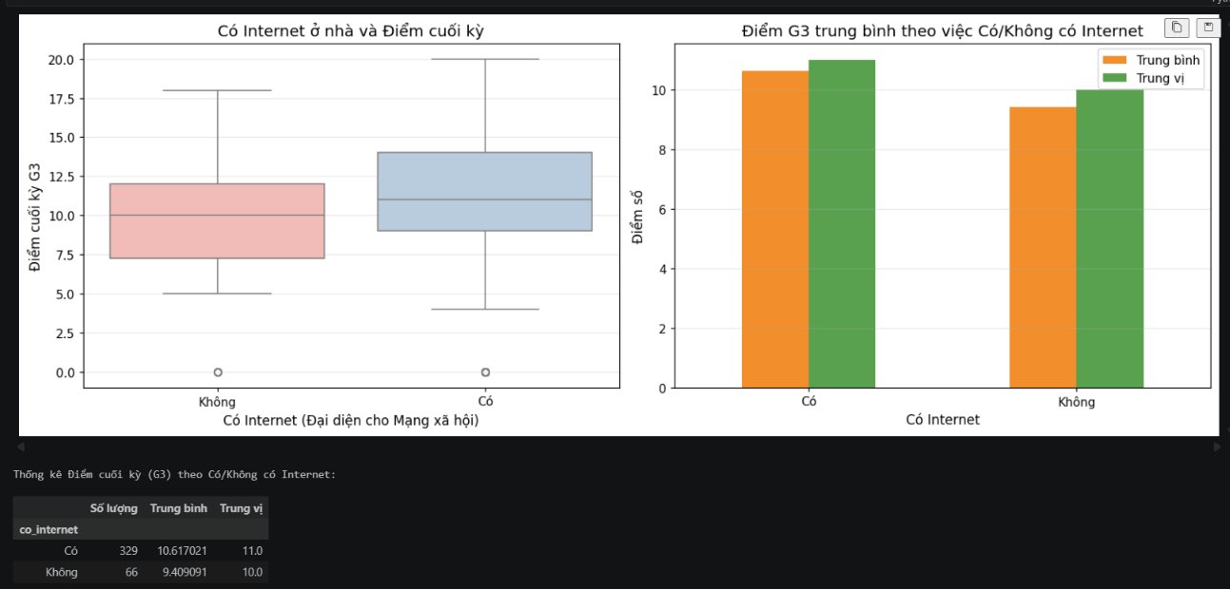
Hình 4.3: Dành nhiều thời gian cho Mạng xã hội có làm điểm số bị thấp đi?
Phân tích chi tiết:
- Bất ngờ thay, thống kê cho thấy nhóm sinh viên 'Có Internet' tại nhà lại sở hữu mức điểm trung bình và trung vị nhỉnh hơn một cách rõ ràng so với nhóm 'Không có Internet'.
- Boxplot của nhóm Có Internet có phần thân hộp nằm ở dải điểm cao hơn. Trong thời đại hiện nay, Internet là kho tàng tri thức khổng lồ. Việc học sinh sở hữu đường truyền Internet ở nhà giúp các em tra cứu tài liệu, tham gia các khóa học trực tuyến và trao đổi bài tập nhóm dễ dàng hơn.
- Kết luận rút ra là: Không phải cứ tiếp xúc Internet là học kém. Trái lại, việc thiếu thốn phương tiện kết nối số mới làm hạn chế tiềm năng học thuật của sinh viên.

4.4. Câu hỏi 4: Trình độ học vấn của cha mẹ có ảnh hưởng đến điểm số của sinh viên?
Nền tảng gia đình được đánh giá qua hai biến `hoc_van_me` và `hoc_van_cha`. Mức độ học vấn từ 0 (không đi học) đến 4 (tốt nghiệp Đại học). Hai biểu đồ Boxplot được vẽ song song để tiện so sánh.
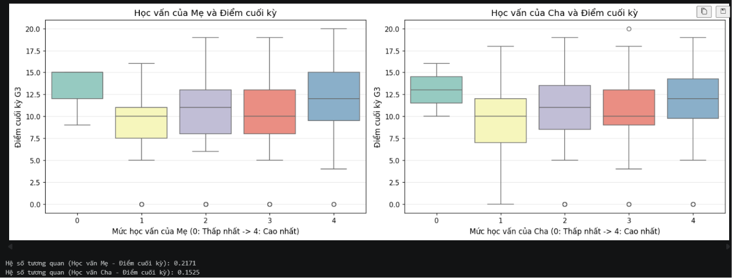
Hình 4.4: Trình độ học vấn của cha mẹ có ảnh hưởng đến điểm số của sinh viên?
Phân tích chi tiết:
- Cả hai biểu đồ đều thể hiện một xu hướng tăng trưởng tuyến tính rõ rệt: Bậc học vấn của cha hoặc mẹ càng tịnh tiến về mức 3, 4 thì phần hộp (chứa 50% sinh viên) càng được đẩy lên cao trên trục điểm số.
- Tính toán hệ số tương quan Pearson cho thấy cả hai biến đều có hệ số tương quan dương với G3. Đặc biệt, tương quan của Học vấn Mẹ thường nhỉnh hơn Học vấn Cha một chút. Trong văn hóa gia đình, người mẹ thường dành nhiều thời gian kèm cặp và định hướng giáo dục cho con cái hơn.
- Kết luận: Sinh viên có xuất thân từ gia đình tri thức (cha mẹ học đại học) có lợi thế cực lớn trong việc học tập, vì họ được thừa hưởng phương pháp luận đúng đắn và môi trường khuyến khích sự tò mò, khám phá.

4.5. Câu hỏi 5: Trong các yếu tố trên, yếu tố nào tác động mạnh nhất?
Việc phân tích từng biến đơn lẻ là chưa đủ, ta cần đặt chúng vào một mạng lưới tương tác. Báo cáo sử dụng kỹ thuật Permutation Importance trên mô hình Random Forest Regressor đã được huấn luyện với các biến `thoi_gian_tu_hoc`, `so_buoi_vang`, và `co_internet`.
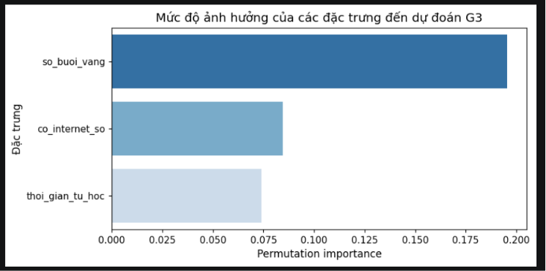
Hình 4.5: Mức độ ảnh hưởng của các đặc trưng đến dự đoán G3
Phân tích chi tiết:
- Biểu đồ thanh ngang thể hiện mức giảm độ chính xác của mô hình khi một biến bị hoán vị ngẫu nhiên. Thanh ngang càng dài, tầm quan trọng của biến đó càng cao.
- Kết quả trực quan khẳng định: `so_buoi_vang` (Absences) và `thoi_gian_tu_hoc` (Studytime) là hai cột trụ chính quyết định điểm số G3. Nếu sinh viên thường xuyên cúp học, dù có tự học nhiều ở nhà cũng khó bù đắp được lỗ hổng kiến thức giảng dạy trực tiếp.
- `co_internet` dù có lợi, nhưng sức nặng tác động tổng thể không thể sánh bằng yếu tố chuyên cần và sự nỗ lực tự thân.

Tóm tắt Chương 4
Chương 4 phân tích khám phá dữ liệu (EDA) Chương 4 tập trung giải quyết 5 câu hỏi nghiên cứu, chỉ ra rằng duy trì 5-10 giờ tự học mỗi tuần cho kết quả tối ưu, và việc trang bị Internet tại nhà thực tế lại giúp tăng điểm số. Nền tảng học vấn của cha mẹ cũng tạo ra lợi thế lớn. Đặc biệt, phương pháp đánh giá tầm quan trọng của các biến (Permutation Importance) cho thấy số buổi vắng mặt và thời gian tự học là hai yếu tố có sức nặng quyết định nhất đến kết quả học tập.

CHƯƠNG 5. XÂY DỰNG MÔ HÌNH VÀ ĐÁNH GIÁ

5.1. Bài toán Hồi quy (Regression) - Dự báo điểm số cụ thể
Mục tiêu là dự báo chính xác con số điểm G3 (từ 0 đến 20) dựa trên 7 đặc trưng mạnh nhất: `studytime`, `absences`, `goout`, `Medu`, `Fedu`, `failures`, `age`.

5.1.1. Mô hình Hồi quy Tuyến tính Đa biến (Multiple Linear Regression)
Mô hình cơ sở này thiết lập một phương trình mặt phẳng đa chiều. Quá trình huấn luyện bằng OLS (Ordinary Least Squares) trên tập Train diễn ra rất nhanh chóng.
Kết quả dự báo trên tập Test cho thấy mức sai số RMSE (Root Mean Squared Error) và hệ số R-squared ở mức chấp nhận được. Tuy nhiên, vì điểm số của sinh viên phụ thuộc rất phi tuyến vào nhiều yếu tố tâm lý xã hội, Linear Regression tỏ ra hơi cứng nhắc, không ôm sát được độ cong của phân phối thực tế.

5.1.2. Mô hình Rừng Ngẫu Nhiên (Random Forest Regressor)
Để bắt được các mối liên hệ phức tạp, Random Forest được triển khai kết hợp với StandardScaler để chuẩn hóa dữ liệu.
Nhằm tối đa hóa hiệu năng, kỹ thuật GridSearchCV được áp dụng với K-Fold Cross Validation (cv=5) để dò tìm không gian siêu tham số tốt nhất (Best Hyperparameters) bao gồm số lượng cây `n_estimators` và độ sâu tối đa `max_depth`.
Kết quả thật tuyệt vời: Random Forest với các tham số tối ưu đã đánh bại Linear Regression. Sai số RMSE giảm xuống đáng kể, R-squared tăng lên. Mô hình này tỏ ra cực kỳ mạnh mẽ trong việc đưa ra dự báo điểm cuối kỳ cho một sinh viên mới hoàn toàn dựa vào hồ sơ thói quen của họ.
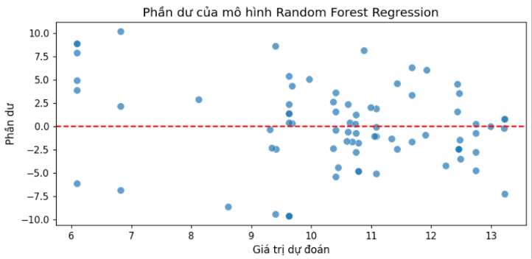
Hình 5.1: So sánh hai thuật toán (Tuyến tính và Rừng ngẫu nhiên)

5.2. Bài toán Phân loại (Classification) - Dự báo Đạt/Trượt
Trong thực tế quản lý đào tạo, việc dự báo chính xác đến từng điểm lẻ đôi khi không cần thiết bằng việc xác định sớm xem sinh viên đó CÓ NGUY CƠ TRƯỢT MÔN hay không. Cột `G3` được biến đổi thành biến nhị phân: Nhóm 0 (Fail - G3 < 10) và Nhóm 1 (Pass - G3 >= 10).
Mô hình Random Forest Classifier được huấn luyện để phân chia ranh giới Đạt/Trượt. Khi đánh giá mô hình phân loại, ngoài Accuracy (độ chính xác tổng thể), Confusion Matrix (Ma trận nhầm lẫn) được phân tích rất kỹ:
- True Positives (TP): Đoán Đạt và thực sự Đạt (Mô hình nhận diện tốt sinh viên khá giỏi).
- True Negatives (TN): Đoán Trượt và thực sự Trượt (Khả năng bắt bệ phóng sinh viên lười biếng).
- False Negatives (FN): Đoán Trượt nhưng lại Đạt.
- False Positives (FP): Đoán Đạt nhưng thực tế lại Trượt. Đây là lỗi nguy hiểm nhất trong giáo dục vì bỏ lọt sinh viên yếu kém mà không hỗ trợ kịp thời.
Kết quả Classification Report trả về điểm F1-Score rất khả quan. Mô hình Phân loại này hoàn toàn đủ độ tin cậy để tích hợp vào phần mềm quản lý sinh viên của nhà trường, tạo ra một Hệ thống Cảnh báo sớm Học vụ tự động.
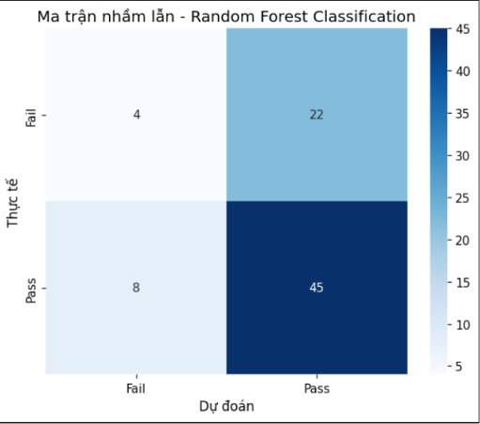
Hình 5.2: Mô hình Phân loại (Dự đoán Đạt/Trượt)

Tóm tắt Chương 5
Xây dựng mô hình và đánh giá Chương cuối đi sâu vào quá trình huấn luyện và đánh giá. Đối với bài toán hồi quy (Regression - dự báo con số điểm cụ thể), thuật toán Rừng ngẫu nhiên (Random Forest) kết hợp với kỹ thuật tìm kiếm bộ tham số tối ưu (GridSearchCV) cho hiệu năng dự báo điểm số vượt trội so với Hồi quy tuyến tính. Với bài toán phân loại (Classification - dự báo ranh giới Đạt/Trượt), mô hình phân loại Rừng ngẫu nhiên (Random Forest Classifier) dự đoán rất khả quan, hoàn toàn đủ độ tin cậy để tích hợp làm hệ thống cảnh báo sớm học vụ tự động.

KẾT LUẬN VÀ HƯỚNG PHÁT TRIỂN

1. Kết luận
Thông qua quá trình khai phá dữ liệu khoa học, quy củ và việc ứng dụng thành công các mô hình Học máy tiên tiến, báo cáo tiểu luận đã hoàn thành trọn vẹn mọi mục tiêu đề ra và rút ra được các kết luận mang tính định hướng cao:
Yếu tố tự thân là chìa khóa: Thời gian tự học và thái độ chuyên cần (số buổi đi học đầy đủ) là hai yếu tố có sức ảnh hưởng thống trị, áp đảo mọi hoàn cảnh ngoại cảnh. Không một nền tảng gia đình nào có thể bù đắp lại sự lười biếng.
Lợi ích của công nghệ: Định kiến về việc Internet làm hỏng kết quả học tập là sai lầm trong thời đại số. Việc trang bị Internet tại nhà giúp mở rộng cơ hội tiếp cận tri thức, góp phần nâng cao điểm số của học sinh.
Vai trò của gia đình: Những sinh viên sinh ra trong gia đình có cha mẹ học vấn cao được thừa hưởng nền giáo dục và định hướng tốt hơn, tạo ra một bước đà thuận lợi lớn so với bạn bè đồng trang lứa.
Sức mạnh của Machine Learning: Các thuật toán như Random Forest hoàn toàn có khả năng học được các khuôn mẫu hành vi của sinh viên và dự báo chính xác việc họ Đạt hay Trượt, mở đường cho việc số hóa hoàn toàn công tác cố vấn học tập.

2. Hướng phát triển của đề tài
Trong tương lai, nếu có thêm thời gian, đề tài có thể mở rộng theo các hướng sau:
Tích hợp thêm các dữ liệu về yếu tố tâm lý, tài chính sinh viên hoặc thời gian đi làm thêm để mô hình phong phú hơn.
Ứng dụng các thuật toán Học Sâu (Deep Learning) hoặc Gradient Boosting (như XGBoost, LightGBM) để đẩy độ chính xác của dự báo lên cao nhất có thể.
Xây dựng một trang Web Application (sử dụng Flask hoặc Streamlit) cho phép giáo viên nhập thông số của học sinh vào giao diện và nhận ngay kết quả dự báo nguy cơ trượt môn chỉ trong vài giây.

